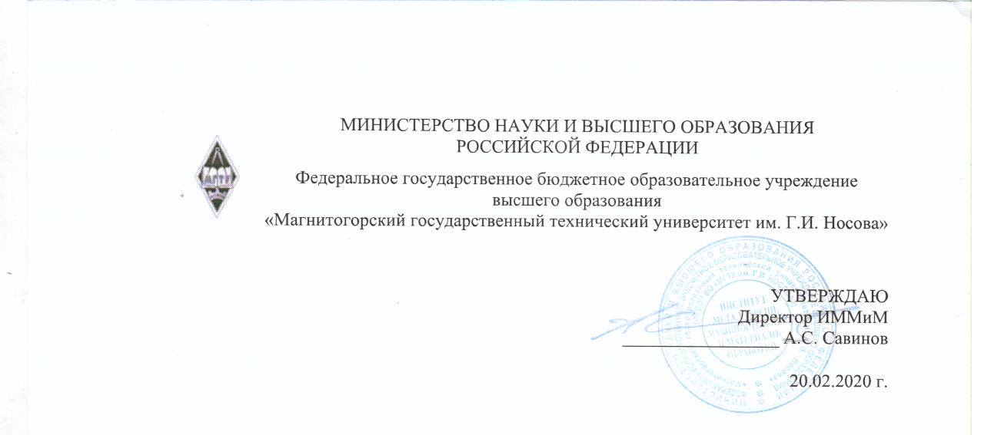 | МИНИСТЕРСТВО НАУКИ И ВЫСШЕГО ОБРАЗОВАНИЯ  РОССИЙСКОЙ ФЕДЕРАЦИИ

Федеральное государственное бюджетное образовательное учреждение
высшего образования
«Магнитогорский государственный технический университет им. Г.И. Носова»
УТВЕРЖДАЮ
Директор ИММиМ
_________________ А.С. Савинов

20.02.2020 г.
РАБОЧАЯ ПРОГРАММА ДИСЦИПЛИНЫ (МОДУЛЯ)
НАЧЕРТАТЕЛЬНАЯ ГЕОМЕТРИЯ И ИНЖЕНЕРНАЯ ГРАФИКА
Направление подготовки (специальность)
22.03.02 Металлургия
Направленность (профиль/специализация) программы
Обработка металлов давлением
Уровень высшего образования - бакалавриат
Программа подготовки - академический бакалавриат
Форма обучения
заочная
Институт/ факультет |  | Институт металлургии, машиностроения и материалообработки
Кафедра |  | Проектирования и эксплуатации металлургических машин и оборудования
Курс |  | 1
Магнитогорск
2020 год

Рабочая программа составлена на основе ФГОС ВО по направлению подготовки
28.03.02. Металлургия (уровень бакалавриата) (приказ Минобрнауки России №1427 от 04.12.2015
бб

от 22.09.2017г. №968

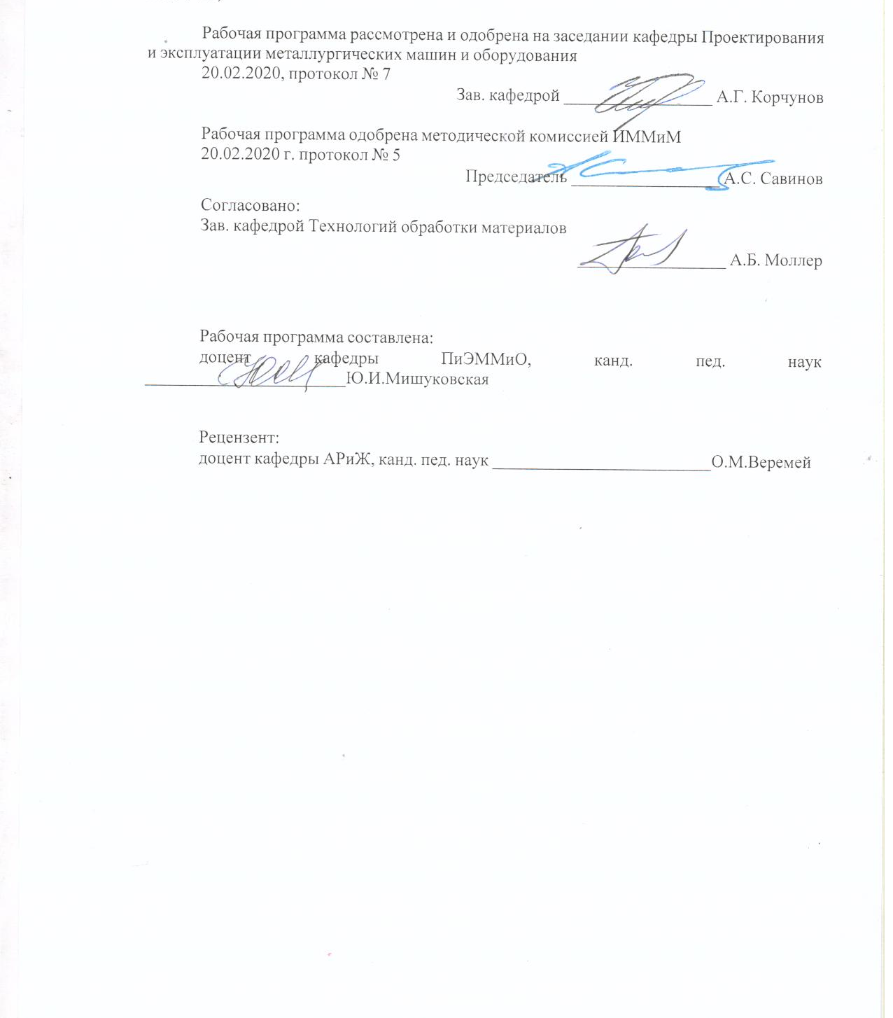

Рабочая программа пересмотрена, обсуждена и одобрена для реализации в 2020 - 2021 учебном году на заседании кафедры Проектирования и эксплуатации металлургических машин и оборудования
Протокол от __ __________ 20__ г. № __
Зав. кафедрой _________________ А.Г. Корчунов
Рабочая программа пересмотрена, обсуждена и одобрена для реализации в 2021 - 2022 учебном году на заседании кафедры Проектирования и эксплуатации металлургических машин и оборудования
Протокол от __ __________ 20__ г. № __
Зав. кафедрой _________________ А.Г. Корчунов
Рабочая программа пересмотрена, обсуждена и одобрена для реализации в 2022 - 2023 учебном году на заседании кафедры Проектирования и эксплуатации металлургических машин и оборудования
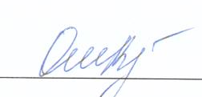
Протокол от __ __________ 20__ г. № __
Зав. кафедрой _________________ А.Г. Корчунов
Рабочая программа пересмотрена, обсуждена и одобрена для реализации в 2023 - 2024 учебном году на заседании кафедры Проектирования и эксплуатации металлургических машин и оборудования
Протокол от __ __________ 20__ г. № __
Зав. кафедрой _________________ А.Г. Корчунов
Рабочая программа пересмотрена, обсуждена и одобрена для реализации в 2024 - 2025 учебном году на заседании кафедры Проектирования и эксплуатации металлургических машин и оборудования
Протокол от __ __________ 20__ г. № __
Зав. кафедрой _________________ А.Г. Корчунов

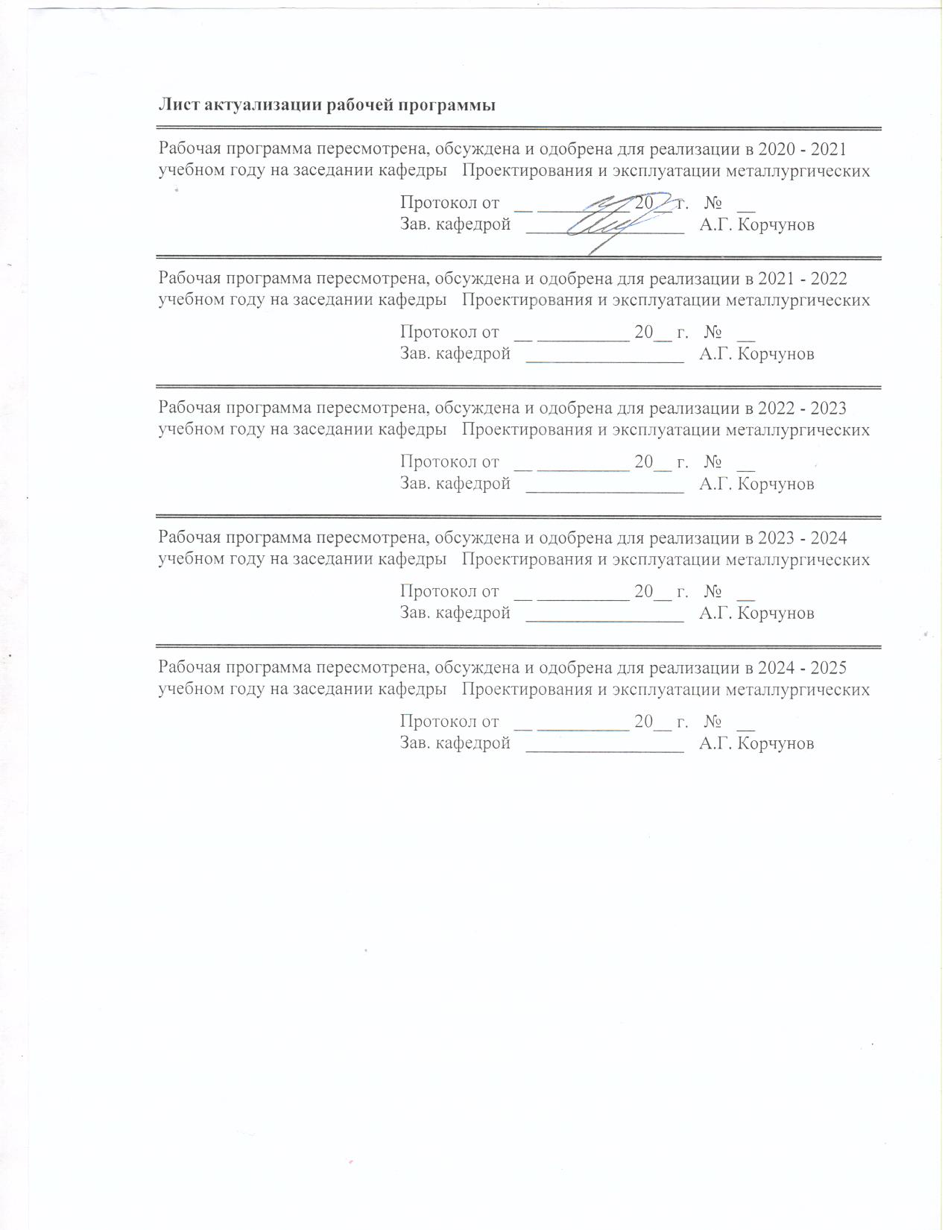

1 Цели освоения дисциплины (модуля)
Целями освоения дисциплины (модуля) «Начертательная геометрия и инженерная графика» являются:
- овладение студентами знаниями, умениями и навыками, необходимыми для выполнения и чтения чертежей различного назначения и решения на чертежах инженерно-графических задач;
- овладение решением задач геометрического моделирования и применения интерактивных графических систем для выполнения и редактирования изображений и чертежей.

2 Место дисциплины (модуля) в структуре образовательной программы
Дисциплина Начертательная геометрия и инженерная графика входит в вариативную часть учебного плана образовательной программы.
Для изучения дисциплины необходимы знания (умения, владения), сформированные в результате изучения дисциплин/ практик:
Для изучения дисциплины необходимы знания (умения, владения), сформированные в результате изучения предшествующих школьных курсов дисциплин: черчение, геометрия, информатика.
Знания (умения, владения), полученные при изучении данной дисциплины будут необходимы для изучения дисциплин/практик:
Проектная деятельность
Учебная - ознакомительная практика
Учебная - практика по получению первичных профессиональных умений и навыков, в том числе первичных умений и навыков научно-исследовательской деятельности
Производственная - практика по получению профессиональных умений и опыта профессиональной деятельности
Конструкции и проектирование сталеплавильных цехов
Подготовка к защите и защита выпускной квалификационной работы
Проектирование доменных печей
Проектирование сталеплавильных агрегатов
Производственная – преддипломная практика
3 Компетенции обучающегося, формируемые в результате освоения
дисциплины (модуля) и планируемые результаты обучения
В результате освоения дисциплины (модуля) «Начертательная геометрия и инженерная графика» обучающийся должен обладать следующими компетенциями:
Структурный  элемент  компетенции | Планируемые результаты обучения
ОПК-1 готовностью использовать фундаментальные общеинженерные знания
Знать | основные определения и понятия начертательной геометрии и проекционного черчения;  способы построения изображений пространственных форм на плоскости и способы решения задач, относящихся к этим формам: метрических и обобщенных позиционных;  правила выполнения и оформления чертежей в соответствии с требованиями стандартов ЕСКД

Уметь | определять геометрические формы модели по ее комплексному чертежу;  решать обобщенные позиционные и метрические задачи;  выполнять изображение модели на комплексном чертеже;  наносить размеры на чертеже в соответствии со стандартами ЕСКД;  пользоваться измерительными инструментами
Владеть | навыками пользования учебной и справочной литературой и стандартами ЕСКД;  основными методами решения задач в области инженерной графики;  возможностью междисциплинарного применения полученных знаний.
ПК-1 способностью к анализу и синтезу
Знать | основные определения и понятия инженерной графики;  основные правила выполнения чертежей;  основные положения ЕСКД;  нормативные и руководящие материалы, касающиеся выполняемых типов чертежей
Уметь | обсуждать способы эффективного решения задач (2D или 3D построения);  объяснять (выявлять и строить) типичные модели задач, чертежей и 3D моделей;  применять знания чтения и построения чертежей в профессиональной деятельности;  использовать знания чтения и построения чертежей и 3D моделей на междисциплинарном уровне
Владеть | практическими навыками использования элементов дисциплины для решения задач на других дисциплинах, на занятиях в аудитории и на производственной практике;  методами использования программных средств для решения практических задач;  основными методами исследования в области инженерной и компьютерной графики, практическими умениями и навыками их использования

 | 4. Структура, объём и содержание дисциплины (модуля)
Общая трудоемкость дисциплины составляет 5 зачетных единиц 180 акад. часов, в том числе:
– контактная работа – 15 акад. часов:
– аудиторная – 12 акад. часов;
– внеаудиторная – 3 акад. часов
– самостоятельная работа – 152,4 акад. часов;
– подготовка к экзамену и зачету – 12,6 акад. часа
-интерактивных – 6 акад. часов

Форма аттестации - зачет с оценкой, экзамен
Раздел/ тема  дисциплины |  | Семестр | Аудиторная  контактная работа  (в акад. часах) |  |  | Самостоятельная работа студента | Вид самостоятельной  работы | Форма текущего контроля успеваемости и  промежуточной аттестации | Код компетенции
 |  | Семестр | Лек. | лаб.  зан. | практ. зан.
1. Проекционное черчение
1.1 Общие правила выполнения чертежей. Единая система конструкторской документации (ЕСКД). ГОСТ 2.301-68 Форматы. ГОСТ 2.302-68 Масштабы. ГОСТ 2.303-68 Линии чертежа. ГОСТ 2.304-81 Шрифты чертежные. ГОСТ 2.305-08 Изображения: виды, разрезы, сечения. ГОСТ 2.306-68 Обозначения графические материалов и правила их нанесения на чертежах. ГОСТ 2.307-68. Нанесение размеров на чертежах и предельных отклонений. |  | 1 | 2 |  |  | 20 | Выполнение домашней контрольной работы. Тестирование. | Проверка домашней контрольной работы | ОПК-1, ПК-1
1.2 Аксонометрические проекции. Условия наглядности. Свойства параллельного проецирования. ГОСТ 2.317-69. Стандартные виды аксонометрических проекций. Коэффициенты искажения. Построение плоских фигур и окружностей в различных видах аксонометрических проекций. |  | 1 |  |  | 2/2И | 15,7 | Выполнение домашней контрольной работы | Проверка домашней контрольной работы | ОПК-1, ПК-1
Итого по разделу |  |  | 2 |  | 2/2И | 35,7
2. Основы начертательной геометрии
2.1 Методы проецирования. Комплексный чертеж в трех проекциях. Абсолютные и относительные координаты точки. Проекции прямой линии. Положение прямой в пространстве. Взаимное расположение прямых. Конкурирующие точки. Определение натуральной величины отрезка прямой методом прямоугольного треугольника. Проекции прямого угла. Плоскость. Элементы определяющие плоскость. Различные случаи положения в пространстве. Взаимное положение и принадлежность точек, прямых, плоскостей. Горизонтали, фронтали в плоскостях уровня, проецирующих и общего положения. |  | 1 | 2 |  |  | 35 | Выполнение домашней контрольной работы. | Проверка домашней контрольной работы | ОПК-1, ПК-1
2.2 Поверхности. Образование и задание поверхности на чертеже. Точка и линия принадлежащие поверхности. Сечение многогранников плоскостью частного и общего положения. Пересечение тел вращения плоскостью (цилиндр, конус, сфера). Пересечение поверхностей. |  | 1 |  |  | 2/2И | 34,7 | Выполнение домашней контрольной работы. | Проверка домашней контрольной работы. | ОПК-1, ПК-1
Итого по разделу |  |  | 2 |  | 2/2И | 69,7
3. Машиностроительное черчение
3.1 Резьбовые и сварные соединения. Элементы резьбы. Типы резьб. Изображение и обозначение резьбы.  Сборочный чертеж, чертеж общего вида. Условности и упрощения при выполнении СЧ. Спецификация. |  | 1 |  |  | 2/2И | 24 | Выполнение домашней контрольной работы. | Проверка домашней контрольной работы. | ОПК-1, ПК-1
3.2 Чтение и деталирование сборочных чертежей. |  | 1 |  |  | 2 | 23 | Выполнение домашней контрольной работы. | Проверка домашней контрольной работы. | ОПК-1, ПК-1
Итого по разделу |  |  |  |  | 4/2И | 47
Итого за семестр |  |  | 4 |  | 8/4И | 152,4 |  | экзамен,зао
Итого по дисциплине |  |  | 4 |  | 8/6И | 152,4 |  | зачет с оценкой, экзамен | ОПК-1,ПК-1

5 Образовательные технологии
Для реализации предусмотренных видов учебной работы в качестве образовательных технологий в преподавании дисциплины «Начертательная геометрия и инженерная графика» используются традиционная и информационно-коммуникационная образовательные технологии.
Для формирования представлений об основах начертательной геометрии, способах проецирования, методах построения чертежей, трехмерных объектов, способах преобразования чертежа, основах инженерной графики, теоретических основ и правил построения изображений трехмерных форм и развития пространственного представления студентов используются:
- лекция-визуализация – изложение содержания сопровождается презентацией (демонстрацией учебных материалов, представленных в различных знаковых системах, в т.ч. иллюстративных, графических, аудио- и видеоматериалов) - для ознакомления с основными положениями и алгоритмами решений задач; для наглядного представления способов решения позиционных и метрических задач, построения различных изображений;
- информационная лекция – последовательное изложение материала в дисциплинарной логике, осуществляемое преимущественно вербальными средствами (монолог преподавателя) - для систематизации и закрепления знаний по дисциплине.
Практические занятия по инженерной графике проводятся в традиционной и интерактивной форме. В традиционной форме практическое занятие, посвящено освоению конкретных умений и навыков по предложенному алгоритму.
В рамках интерактивного обучения применяются IT-методы (использование сетевых мультимедийных учебников разработчиков программного обеспечения, электронных образовательных ресурсов по данной дисциплине, в том числе и ЭОР кафедры); совместная работа в малых группах (2-3 студента) – прохождение всех этапов и методов получения изображения; индивидуальное обучение.
Предусмотрено использование в учебном процессе активных и интерактивных форм проведения занятий компьютерных симуляций, в сочетании с внеаудиторной работой с целью формирования и развития профессиональных навыков обучающихся.

6 Учебно-методическое обеспечение самостоятельной работы обучающихся
Представлено в приложении 1.
7 Оценочные средства для проведения промежуточной аттестации
Представлены в приложении 2.
8 Учебно-методическое и информационное обеспечение дисциплины (модуля)
а) Основная литература:
1.Приемышев, А.В. Компьютерная графика в САПР [Электронный ресурс] : учебное пособие / А.В. Приемышев, В.Н. Крутов, В.А. Треяль, О.А. Коршакова. — Электрон. дан. — Санкт-Петербург: Лань, 2017. — 196 с. — Режим доступа: https://e.lanbook.com/book/90060. — Загл. с экрана.
2.Сорокин, Н.П. Инженерная графика [Электронный ресурс] : учебник / Н.П. Сорокин, Е.Д. Ольшевский, А.Н. Заикина, Е.И. Шибанова. — Электрон. дан. — Санкт-Петербург: Лань, 2016. — 392 с. — Режим доступа: https://e.lanbook.com/book/74681 — Загл. с экрана.

б) Дополнительная литература:
1.Куликов В.П. Стандарты инженерной графики: уч. пособ. - М.: Форум, 2008 г.
2.Лагерь А.И. Инженерная графика: учебник для вузов. - М.: Высшая школа,

2008 г.
3.Левицкий В.С. Машиностроительное черчение и автоматизация выполнения черте-жей: учебник для вузов. - М.: Высшая школа, 2007 г.
4.Савельева И.А. Инженерная графика. Моделирование изделий и составление кон-структорской документации в системе КОМПАС-3D: уч. пособ. - Магнитогорск: ГОУ ВПО «МГТУ», 2010 г.
5.Сиденко Л. А. Компьютерная графика и геометрическое моделирование: уч. пособ. - СПб: Питер, 2009 г.
6.Ткаченко Т. Г. Сборочный чертеж: уч. пособ. - Магнитогорск: ГОУ ВПО «МГТУ», 2009 г.
7.Чекмарев А.А. Инженерная графика: учебник для вузов. - М.: Высшая школа, 2007 г.
8.Савочкина Л.В. Основы графической подготовки. [Электронный ресурс] : Электрон-но-дидактический комплекс: для студ. техн. вузов. /Л.В. Савочкина; ГОУ ВПО «МГТУ». – Электрон. Текстовые данные и граф. (208 Мб). – Магнитогорск: ГОУ ВПО «МГТУ», 2010. – 1 электронный опт. диск (СD-R). – Систем требования: РС не ниже Pentium I, 300 MHz; 210 Mb HDD4 256 Mb RAM; MS Windows 95/98/XP; Internet Ex-plorer, Adobe Reader, WinDJiView; CD/DVD-ROM, мышь. – загл. с контейнера. - № госрегистрации 0321000416.
9.Федоренко В.А. Справочник по машиностроительному черчению. – М.: Альянс, 2007г.

в) Методические указания:
1.Денисюк, Н. А. Решение типовых задач по курсу начертательная геометрия и инженерная графика : учебное пособие / Н. А. Денисюк, Е. Б. Скурихина, Т. В. Токарева. - Магнитогорск : МГТУ, 2014. - 1 электрон. опт. диск (CD-ROM). - Загл. с титул. экрана. - URL: https://magtu.informsystema.ru/uploader/fileUpload?name=933.pdf&show=dcatalogues/1/1118950/933.pdf&view=true (дата обращения: 09.10.2020). - Макрообъект. - Текст : электронный. - Сведения доступны также на CD-ROM.
2.Денисюк, Н. А. Правила выполнения чертежей в инженерной геометрии : учебное пособие / Н. А. Денисюк, Т. В. Токарева, Е. С. Решетникова ; МГТУ. - Магнитогорск : МГТУ, 2016. - 59 с. : ил. - URL: https://magtu.informsystema.ru/uploader/fileUpload?name=2271.pdf&show=dcatalogues/1/1129783/2271.pdf&view=true (дата обращения: 09.10.2020). - Макрообъект. - Текст : электронный. - Имеется печатный аналог.
3. Денисюк, Н. А. Резьбовые и сварные соединения.
Тесты для самоподготовки и проверки студентов :
учебное пособие / Н. А. Денисюк, Е. А. Свистунова, Т. В. Токарева ;
МГТУ. - Магнитогорск : МГТУ, 2017.
- 1 электрон. опт. диск (CD-ROM). - ISBN 978-5-9967-0964-9.
- Загл. с титул. экрана.
- URL : https://magtu.informsystema.ru/uploader/fileUpload?name=3868.
zip&show=dcatalogues/1/1139082/3868.zip&view=true (дата обращения: 09.10.2020). - Макрообъект.
4.Мишуковская, Ю. И. Аксонометрические проекции : учебное пособие [для вузов] / Ю. И. Мишуковская, Л. В. Дерябина, А. Г. Корчунов ; Магнитогорский гос. технический ун-т им. Г. И. Носова. - Магнитогорск : МГТУ им. Г. И. Носова, 2019. - 1 CD-ROM. - Загл. с титул. экрана. - URL: https://magtu.informsystema.ru/uploader/fileUpload?name=3836.pdf&show=dcatalogues/1/1530274/3836.pdf&view=true (дата обращения: 09.10.2020). - Макрообъект. - Текст : электронный. - Сведения доступны также на CD-ROM.

5.Решетникова, Е. С. Компьютерная графика в дизайне и проектировании : учебное пособие / Е. С. Решетникова, Т. В. Усатая, Д. Ю. Усатый ; МГТУ. - Магнитогорск : МГТУ, 2015. - 1 электрон. опт. диск (CD-ROM). - Загл. с титул. экрана. - URL: https://magtu.informsystema.ru/uploader/fileUpload?name=1487.pdf&show=dcatalogues/1/1124016/1487.pdf&view=true (дата обращения: 09.10.2020). - Макрообъект. - Текст : электронный. - Сведения доступны также на CD-ROM.
6.Савельева, И. А. Инженерная графика. Моделирование изделий и составление конструкторской документации в системе КОМПАС-3D : учебное пособие / И. А. 7.Савельева, В. И. Кадошников, И. Д. Кадошникова ; МГТУ. - Магнитогорск, 2010. - 186 с. : ил., табл., схемы. - URL: https://magtu.informsystema.ru/uploader/fileUpload?name=311.pdf&show=dcatalogues/1/1068565/311.pdf&view=true (дата обращения: 09.10.2020). - Макрообъект. - Текст : электронный. - Имеется печатный аналог.
8.Савельева, И. А. Компьютерная графика и геометрические основы моделирования : учебное пособие / И. А. Савельева, Е. С. Решетникова ; МГТУ. - Магнитогорск : МГТУ, 2016. - 119 с. : ил., табл. - URL: https://magtu.informsystema.ru/uploader/fileUpload?name=2270.pdf&show=dcatalogues/1/1129781/2270.pdf&view=true (дата обращения: 09.10.2020). - Макрообъект. - Текст : электронный. - Имеется печатный аналог.

г) Программное обеспечение и Интернет-ресурсы:
Программное обеспечение
 | Наименование ПО | № договора | Срок действия лицензии
 | MS Office 2007 Professional | № 135 от 17.09.2007 | бессрочно
 | Kaspersky Endpoint Security для бизнеса-Стандартный | Д-300-18 от 21.03.2018 | 28.01.2020
 | 7Zip | свободно распространяемое ПО | бессрочно
 | АСКОН Компас 3D в.16 | Д-261-17 от 16.03.2017 | бессрочно
Профессиональные базы данных и информационные справочные системы
 | Название курса |  | Ссылка
 | Поисковая система Академия Google (Google Scholar) |  | URL: https://scholar.google.ru/
 | Федеральное государственное бюджетное учреждение «Федеральный институт промышленной собственности» |  | URL: http://www1.fips.ru/
 | Информационная система - Единое окно доступа к информационным ресурсам |  | URL: http://window.edu.ru/
 | Национальная информационно-аналитическая система – Российский индекс научного цитирования (РИНЦ) |  | URL: https://elibrary.ru/project_risc.asp
9 Материально-техническое обеспечение дисциплины (модуля)
Материально-техническое обеспечение дисциплины включает:
Материально-техническое обеспечение дисциплины включает:
Лекционная аудитория
Лаборатория графики
1.дидактические материалы: стенды, макеты, наглядные материалы
2.чертежные столы
3.модели вычерчиваемых деталей
4.образцы деталей для замера резьбы с натуры
5.измерительный инструмент
6.сборочные узлы.
Компьютерный класс Персональные компьютеры с пакетом MS Office, КОМПАС-3D и др. графическими пакетами, выходом в Интернет и с доступом в электронную информационно-образовательную среду университета
Аудитории для самостоятельной работы: компьютерные классы; читальные залы библиотеки Персональные компьютеры с пакетом MS Office, КОМПАС-3D и др. графическими пакетами, выходом в Интернет и с доступом в электронную информационно-образовательную среду университета

Приложение 1

6 Учебно-методическое обеспечение самостоятельной работы обучающихся

По дисциплине «Начертательная геометрия и инженерная графика» предусмотрена аудиторная и внеаудиторная самостоятельная работа обучающихся.
Аудиторная самостоятельная работа студентов предполагает решение контрольных задач на практических занятиях.

Примерные аудиторные контрольные работы (АКР):

АКР №1 «Единая система конструкторской документации (ЕСКД. ГОСТ 2.305-2008)». Контрольная работа выполняется устно.
УКАЖИТЕ, НА КАКОМ ИЗ ПРЕДСТАВЛЕННЫХ ЧЕРТЕЖЕЙ:
- Выполнен сложный разрез.
- Выполнен полный фронтальный разрез.
- Выполнен полный профильный разрез.
- Выполнены местные разрезы.
- Выполнен местный вид.
- Выполнены сечения
- Выполненный разрез следует обозначить.
- Выполненный разрез целесообразно соединить с видом осью симметрии.
- Выполнена условность при изображении в разрезе отверстий на круглых фланцах, не попавших в секущую плоскость.
- Неправильно выполнена штриховка в разрезах.

АКР №2 «Единая система конструкторской документации (ЕСКД. ГОСТ 2.305-2008)». Контрольная работа выполняется в письменном виде.

АКР №3 «Аксонометрические проекции»
На основе комплексного чертежа построить прямоугольную изометрию с вырезом четверти.
АКР №4 «Резьбовые соединения»

АКР №5 «Резьбовые и сварные соединения»
УКАЖИТЕ, НА КАКОМ ИЗ ПРЕДСТАВЛЕННЫХ ЧЕРТЕЖЕЙ:

Внеаудиторная самостоятельная работа обучающихся осуществляется в виде изучения литературы по соответствующему разделу с проработкой материала; выполнения домашних заданий.

Примерные индивидуальные домашние задания (ИДЗ):
ИДЗ №1 «Проекционное черчение»
По карточке «К»: построить третий вид по двум заданным, выполнить фронтальный и профильный разрезы, при необходимости выполнить местный разрез, проставить размеры равномерно на трёх изображения. Ватман, Формат А3 масштаб 1:1.
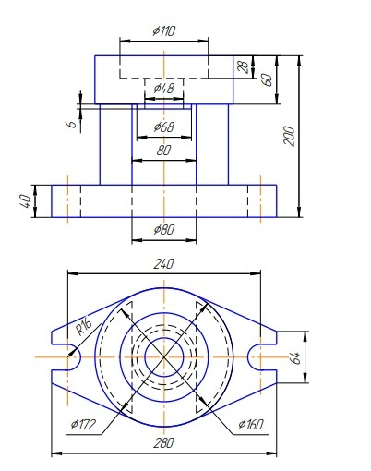
ИДЗ №2 «Проекционное черчение»
По карточке «Т»: построить третий вид по двум заданным, выполнить фронтальный и профильный разрезы, при необходимости выполнить местный разрез, проставить размеры равномерно на трёх изображениях. Ватман, Формат А3 масштаб 1:1 или 1:2.
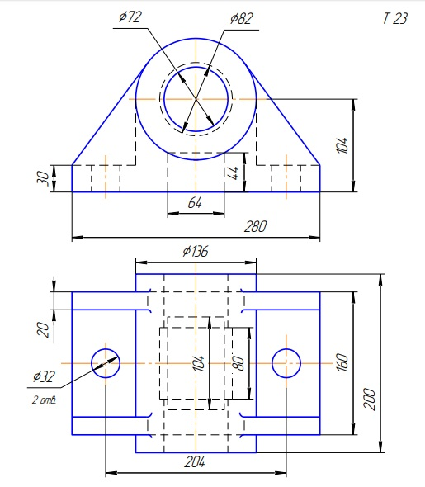
ИДЗ №3 «Аксонометрические проекции»
Построить прямоугольную изометрию детали (деталь по карточке «К» из темы «Проекционное черчение»). Ватман, Формат А3 масштаб 1:1.
ИДЗ №4 «Пересечение тел вращения плоскостью (цилиндр, конус, сфера)»
Построить три проекции поверхности вращения со сквозным вырезом. Ватман, Формат А3 масштаб 1:1.

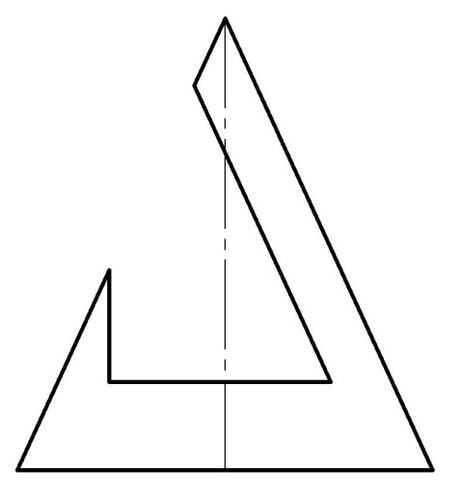

ИДЗ №5 «Резьбовые и сварные соединения. Сборочный чертеж»
- По варианту (индивидуальному заданию) создать 3D модели: корпуса, втулки, крышки, сопла, детали трубопровода местной системы, прокладок (2 шт) в Компас 3D.
- Создать 3D сборку элеватора со стандартными изделиями (винт, болт-шайба-гайка, шпилька-шайба-гайка, контргайка, муфта, сгон) по вариантам.
- Создать сборочный чертеж элеватора, спецификацию.
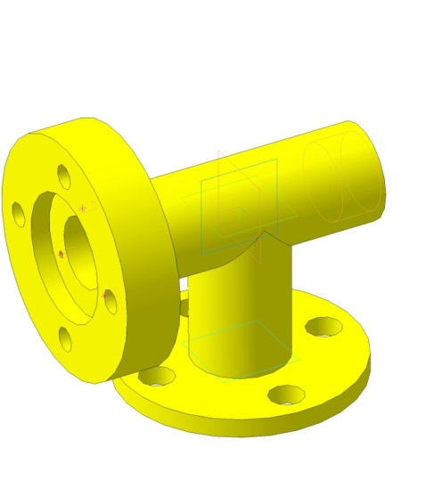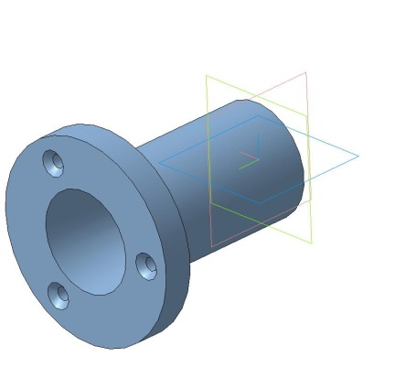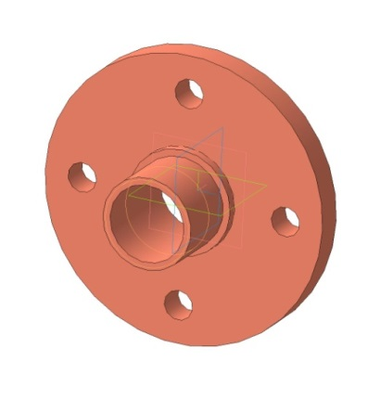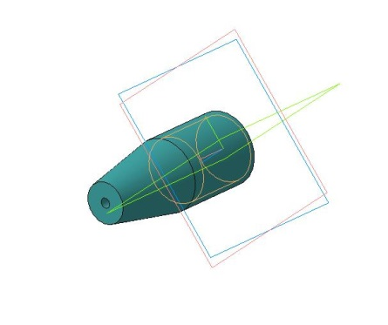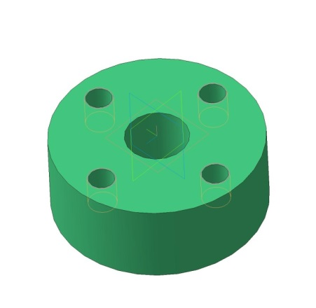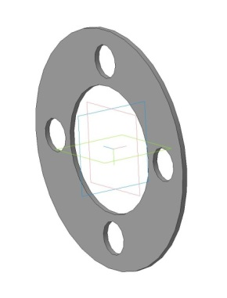
3D модели: корпуса, втулки, крышки, сопла, детали трубопровода местной системы, прокладки
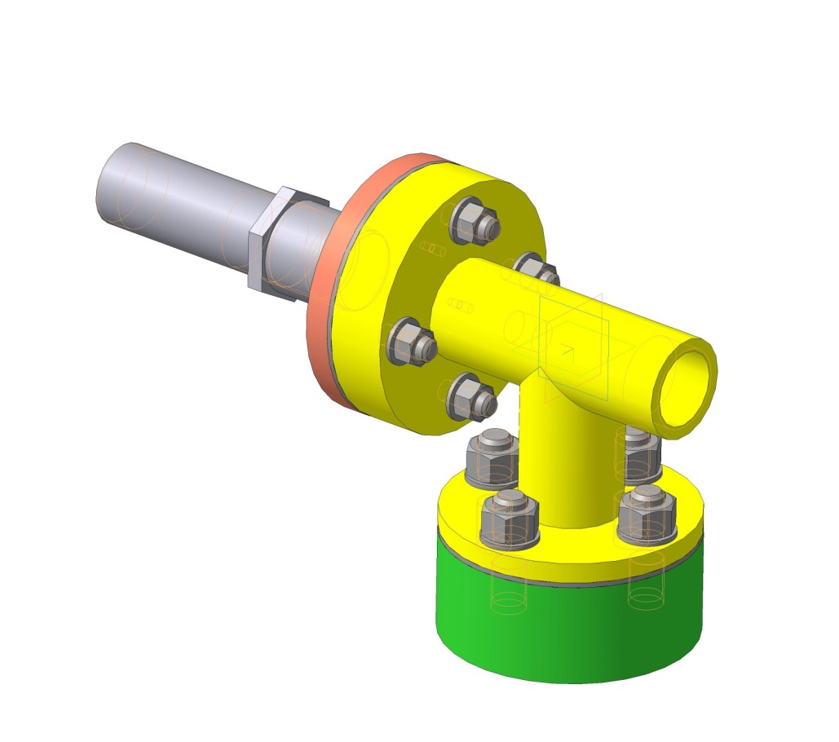
3D модель элеватора в сборе

ИДЗ №6 «Чтение и деталирование сборочных чертежей»

По сборочному чертежу (распечатать на листе формата А3) разработать рабочие чертежи 3 деталей (указывается преподавателем).

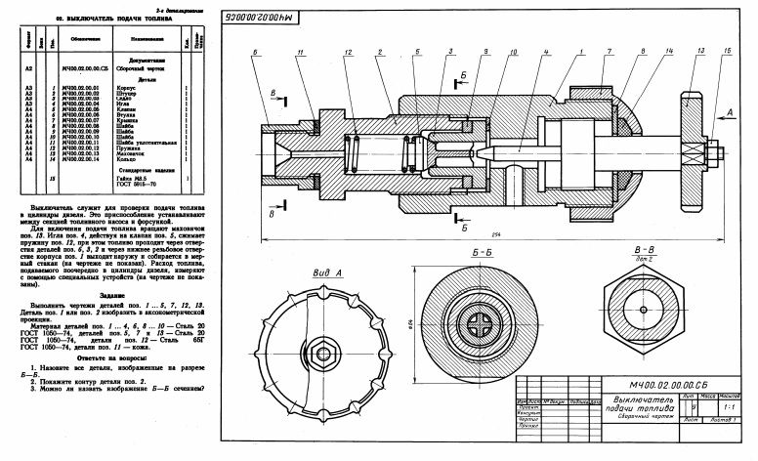
Приложение 2

7 Оценочные средства для проведения промежуточной аттестации
Промежуточная аттестация имеет целью определить степень достижения запланированных результатов обучения по каждой дисциплине (модулю) за определенный период обучения (семестр) и может проводиться в форме зачета, зачета с оценкой, экзамена, защиты курсового проекта (работы).
Данный раздел состоит их двух пунктов:
а) Планируемые результаты обучения и оценочные средства для проведения промежуточной аттестации.
б) Порядок проведения промежуточной аттестации, показатели и критерии оценивания.

а) Планируемые результаты обучения и оценочные средства для проведения промежуточной аттестации:

Структурный элемент  компетенции | Планируемые результаты обучения | Оценочные средства
ОПК-1 - готовностью использовать фундаментальные общеинженерные знания
Знать | - основные определения и понятия начертательной геометрии и проекционного черчения.  - способы построения изображений пространственных форм на плоскости и способы решения задач, относящихся к этим формам: метрических и обобщенных позиционных  - правила выполнения и оформления чертежей в соответствии с требованиями стандартов ЕСКД | ВОПРОСЫ ДЛЯ ПОДГОТОВКИ К ЭКЗАМЕНУ  - Предмет и метод начертательной геометрии. Центральное и параллельное, косоугольное и ортогональное проецирование.  - Эпюр Монжа (комплексный чертеж) точки, его закономерности.  - Абсолютные координаты точки. Привести пример построения точки, заданной абсолютными координатами.  - Относительные координаты точки. Привести пример построения точки, заданной относительными координатами.  - Прямые общего и частного положения: задание на эпюре Монжа.  - Взаимное положение прямых: изображение на чертеже Монжа, определение взаимного положения скрещивающихся прямых с помощью конкурирующих точек.  - Плоскости общего положения: способы задания на чертеже Монжа. Построение прямой в плоскости, условие принадлежности точки плоскости.  - Плоскости частного положения: проецирующие, уровня, их изображение на чертеже Монжа.  - Многогранники: задание на чертеже Монжа, определение видимости ребер на плоскостях проекций.  - Многогранники: условие принадлежности точки поверхности многогранника, определение ее видимости на плоскостях проекций.  - Сечение многогранника плоскостью. Привести пример построения фигуры сечения проецирующей плоскостью.  - Поверхности вращения: задание на чертеже Монжа очерками. Условие принадлежности точки поверхности вращения.  - Сечения прямого кругового цилиндра. Привести пример построения сечения по эллипсу.  - Конические сечения. Построить три проекции сечения конуса по эллипсу.  - Сечение сферы. Построить три проекции сечения сферы проецирующей плоскостью.
Уметь | - определять геометрические формы модели по ее комплексному чертежу;  - решать обобщенные позиционные и метрические задачи;  - выполнять изображение модели на комплексном чертеже;  - наносить размеры на чертеже в соответствии со стандартами ЕСКД;  - пользоваться измерительными инструментами. | Примерные практические задания:  - По наглядному изображению построить комплексный чертеж детали.  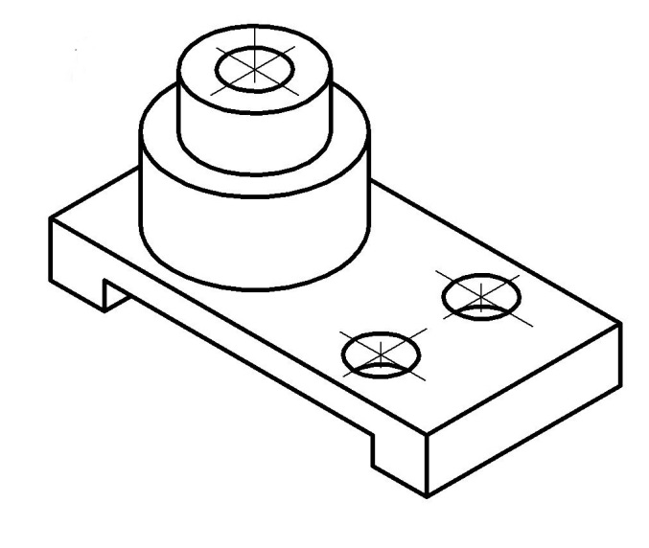  - Выполнить и обозначить сложный ступенчатый разрез  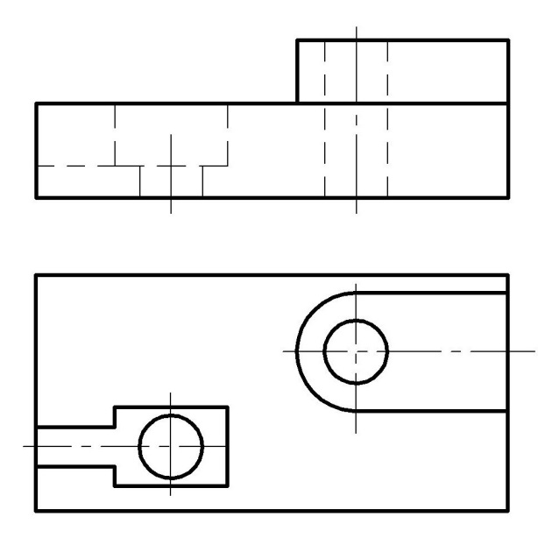  - Выполнить и обозначить сложный ломаный разрез  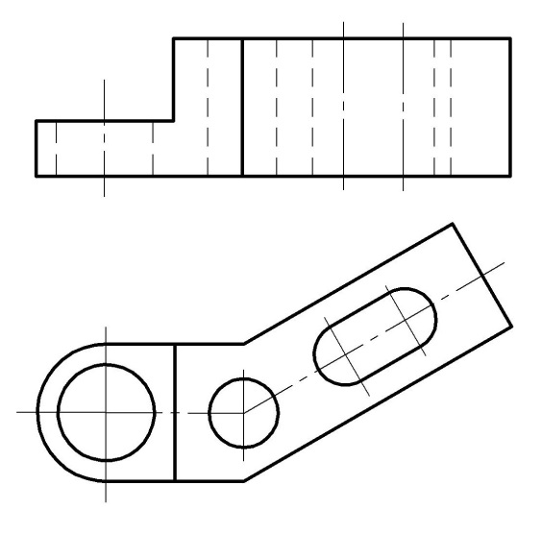  - Построить вид слева, прямоугольную изометрию детали  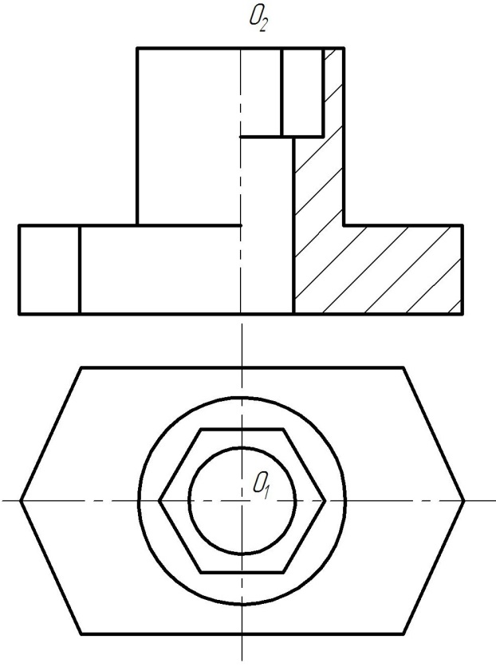  - Записать в таблицы названия кривых, полученных в сечениях заданных поверхностей вращения  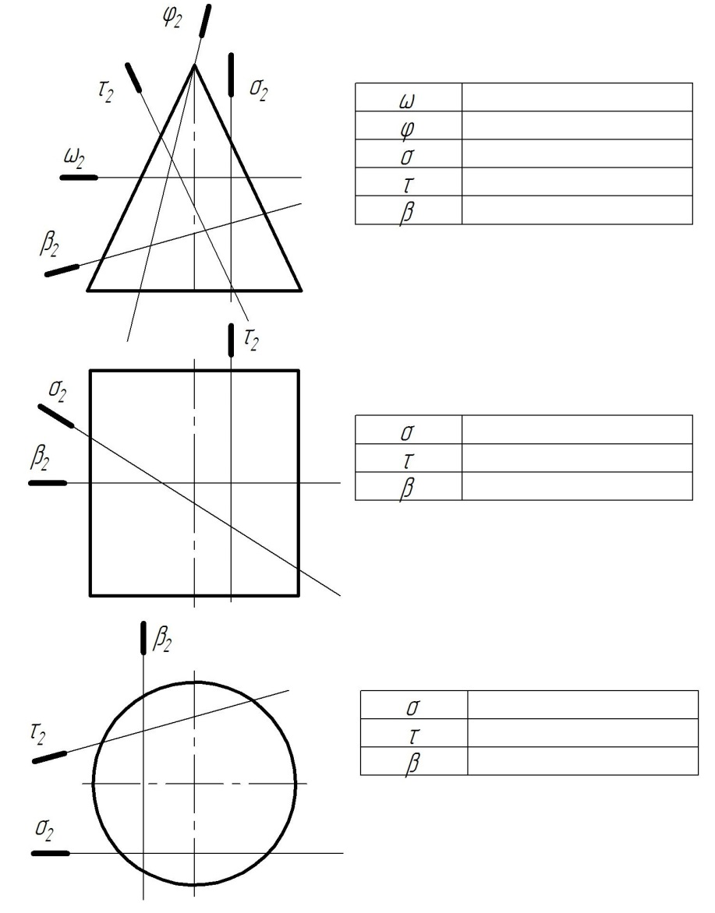  - Построить три проекции поверхности вращения со сквозным вырезом  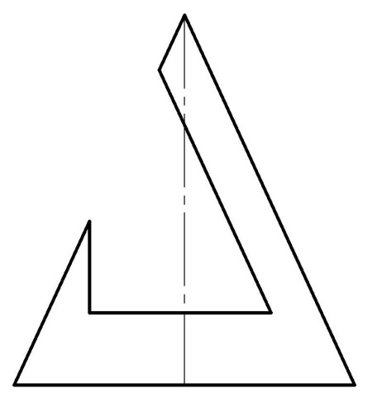
Владеть | - навыками пользования учебной и справочной литературой и стандартами ЕСКД  - основными методами решения задач в области инженерной графики;  - возможностью междисциплинарного применения полученных знаний. | Примерные практические задания:  - По заданным видам построить 3D модель детали, создать ассоциативный комплексный чертеж детали в соответствии с требованиями ЕСКД  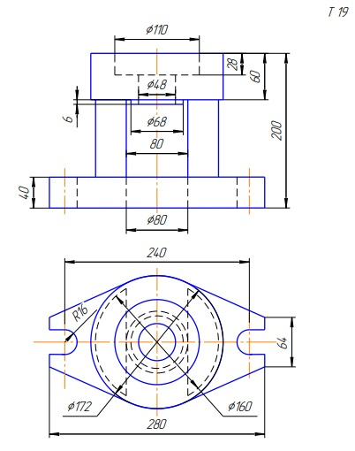  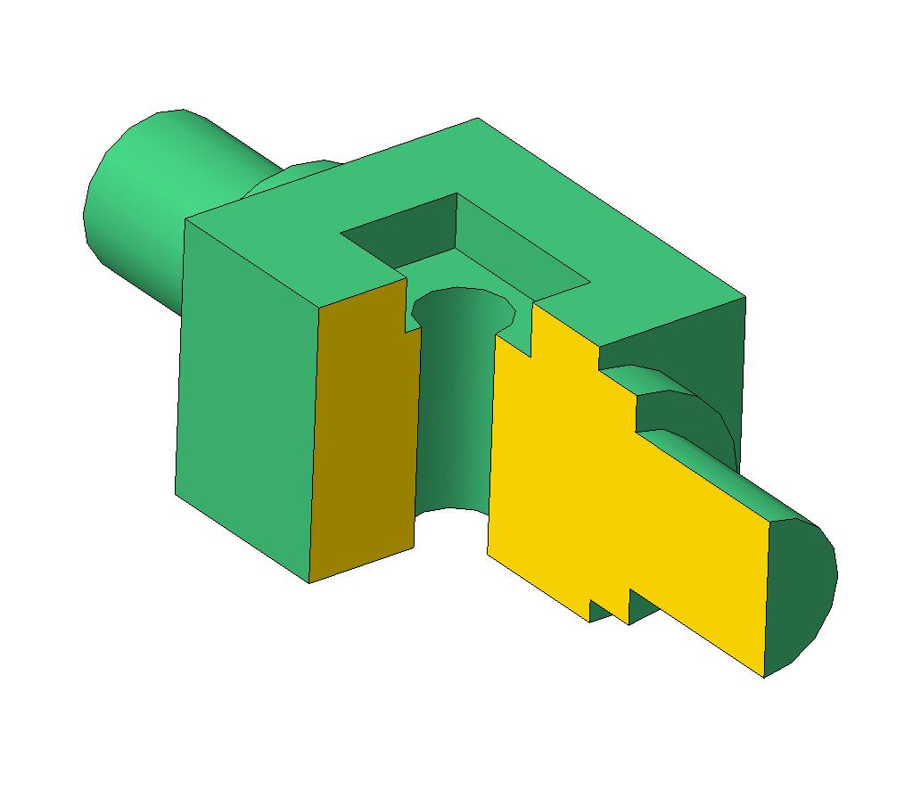
ПК-1 - способностью к анализу и синтезу
Знать | - основные определения и понятия инженерной графики;  - основные правила выполнения чертежей;  - основные положения ЕСКД;  - нормативные и руководящие материалы, касающиеся выполняемых типов чертежей | Вопросы для подготовки к зачету  - Резьбовые соединения. Элементы резьбы. Типы резьб. Изображение и обозначение резьбы.  - Сварные соединения. Типы сварных соединений. Изображение и обозначение их на чертеже.  - Сборочный чертеж, чертеж общего вида. Условности и упрощения при выполнении СЧ.  - Особенности изображения на сборочном чертеже соединений стандартными изделиями.  - Стандартные изделия. Соединения болтовое, винтовое, шпилечное.  - ГОСТ 2.401-68. Спецификация. Разделы спецификации. Порядок составления.  - Эскизирование машиностроительных деталей. Выбор количества изображений. Особенности изображения отдельных деталей.  - Компьютерная графика. Выполнение чертежей средствами компьютерной графики и САПР.  - Компьютерная графика. Выполнение чертежей средствами компьютерной графики и САПР. Основные методы и команды создания трехмерной модели и получение чертежа.  - Компьютерная графика. Выполнение чертежей средствами компьютерной графики и САПР. Основные методы и команды редактирования чертежей и 3D моделей.
Уметь | - обсуждать способы эффективного решения задач (2D или 3D построения);  - объяснять (выявлять и строить) типичные модели задач, чертежей и 3D моделей;  - применять знания чтения и построения чертежей в профессиональной деятельности;  - использовать знания чтения и построения чертежей и 3D моделей на междисциплинарном уровне | Примерные практические задания:  - По индивидуальным вариантам создать 3D модели деталей элеватора, создать 3D сборку элеватора.  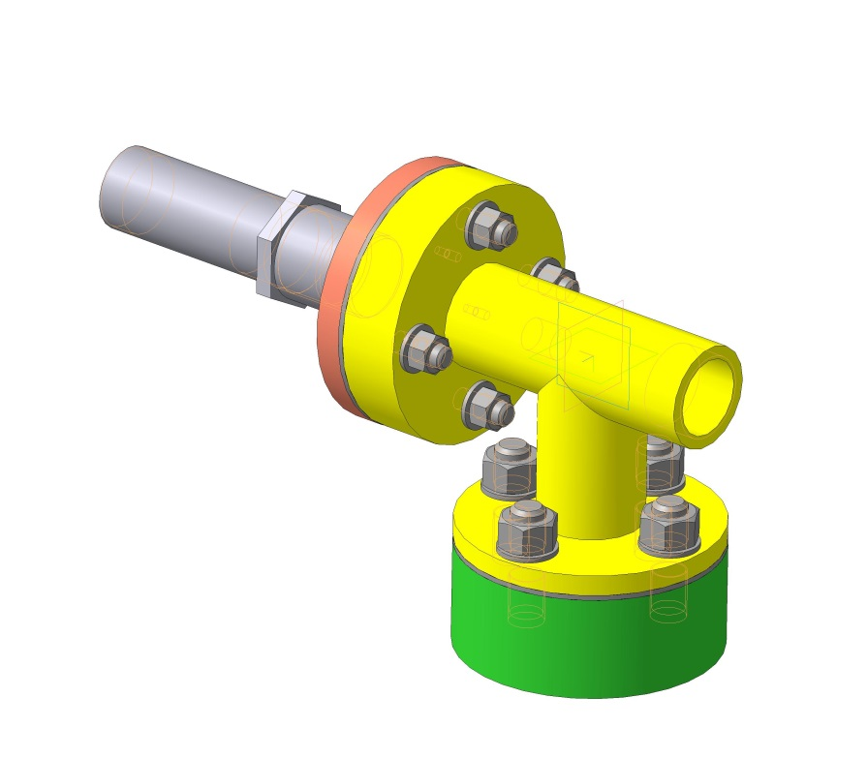  - Создать сборочный чертеж и спецификацию элеватора.  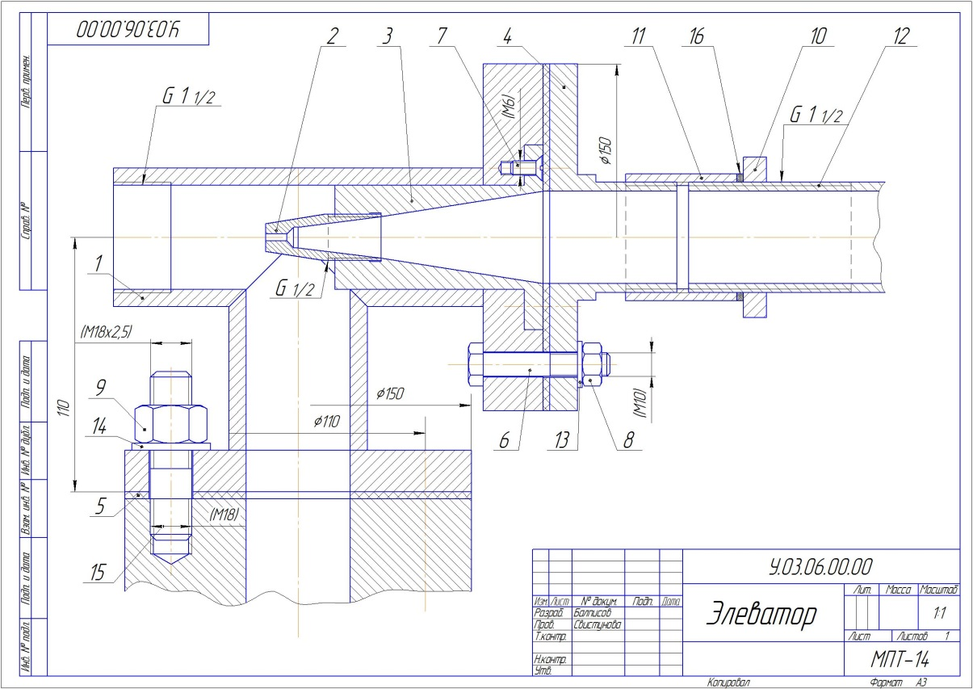
Владеть | - практическими навыками использования элементов дисциплины для решения задач на других дисциплинах, на занятиях в аудитории и на производственной практике;  - методами использования программных средств для решения практических задач;  - основными методами исследования в области инженерной и компьютерной графики, практическими умениями и навыками их использования | Примерные практические задания:  По сборочному чертежу (распечатать на листе формата А3) разработать рабочие чертежи 3 деталей (указывается преподавателем). Размеры деталей следует определять по сборочному чертежу с учетом масштаба, указанного в основной надписи сборочного чертежа.  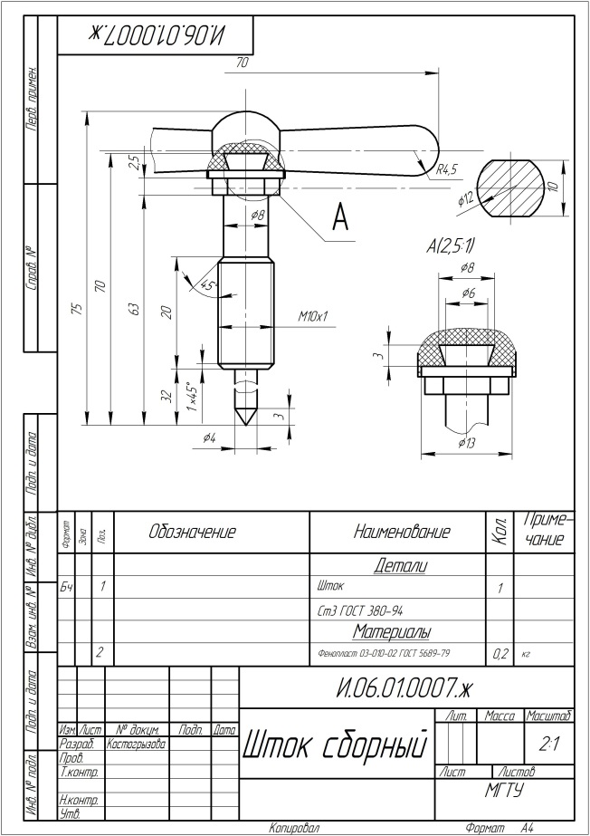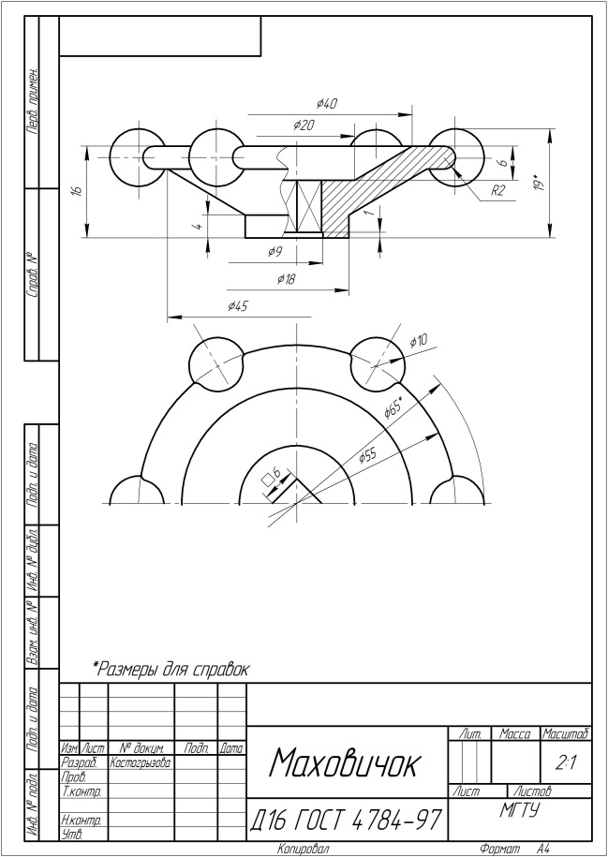

б) Порядок проведения промежуточной аттестации, показатели и критерии оценивания:

Промежуточная аттестация по дисциплине «Начертательная геометрия и инженерная графика» включает теоретические вопросы, позволяющие оценить уровень усвоения обучающимися знаний, и практические задания, выявляющие степень сформированности умений и владений, проводится в форме экзамена (зимняя сессия) и зачета с оценкой (летняя сессия).
Экзамен по данной дисциплине проводится в устной форме по экзаменационным билетам, каждый из которых включает 2 теоретических вопроса и одно практическое задание.
Показатели и критерии оценивания экзамена:
– на оценку «отлично» (5 баллов) – обучающийся демонстрирует высокий уровень сформированности компетенций, всестороннее, систематическое и глубокое знание учебного материала, свободно выполняет практические задания, свободно оперирует знаниями, умениями, применяет их в ситуациях повышенной сложности.
– на оценку «хорошо» (4 балла) – обучающийся демонстрирует средний уровень сформированности компетенций: основные знания, умения освоены, но допускаются незначительные ошибки, неточности, затруднения при аналитических операциях, переносе знаний и умений на новые, нестандартные ситуации.
– на оценку «удовлетворительно» (3 балла) – обучающийся демонстрирует пороговый уровень сформированности компетенций: в ходе контрольных мероприятий допускаются ошибки, проявляется отсутствие отдельных знаний, умений, навыков, обучающийся испытывает значительные затруднения при оперировании знаниями и умениями при их переносе на новые ситуации.
– на оценку «неудовлетворительно» (2 балла) – обучающийся демонстрирует знания не более 20% теоретического материала, допускает существенные ошибки, не может показать интеллектуальные навыки решения простых задач.
– на оценку «неудовлетворительно» (1 балл) – обучающийся не может показать знания на уровне воспроизведения и объяснения информации, не может показать интеллектуальные навыки решения простых задач.

